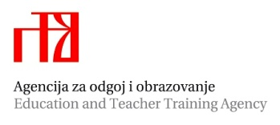

Zagreb, 10. studenoga 2020.
SVIM ŠKOLAMA ČIJI SU UČENICI STEKLI
PRAVO SUDJELOVANJA NA DRŽAVNOM
NATJECANJU U DEBATI

Predmet: POZIV NA DRŽAVNO NATJECANJE U DEBATI

Poštovani natjecatelji/ce i mentori/ce!

Zadovoljstvo nam je pozvati vas na državno Natjecanje u debati koje će se održati od 26. do 28. studenoga 2019.

Državnu listu dobili smo nakon objedinjavanja rezultata sa županijskih natjecanja održanih od veljače 2020. do listopada 2020.

Ravnatelj/ica škole, čiji je učenik stekao pravo sudjelovanja na državnom Natjecanju, dužan je tajnici Državnoga povjerenstva najkasnije do 23. studenoga 2020. elektroničkom poštom (darija.jeger@azoo.hr ) poslati:
- PRIJAVNICU za državno Natjecanje u debati – poslati je kao običan word dokument .

Sve teze za osnovnu i srednju školu su ad hoc, odnosno sudionici će ih dobiti sat vremena prije same debate.
Nepotpune i zakašnjele prijave (pristigle nakon gore navedenog datuma) neće se prihvatiti.

Čestitamo svima pozvanima na postignutom uspjehu i želimo vam sretan put!

S poštovanjem,

Tajnica Državnog povjerenstva
Darija Jeger
Vanjska suradnica Agencije za odgoj i obrazovanje

